Allegato 4 ( da compilare in caso di nuovo richiedente dell’assegno di disabilità – a firma di struttura sanitaria pubblica e specialistica)
CERTIFICAZIONE MEDICA SPECIALISTICA DELLE CONDIZIONI DICHIARATE NELL’ART. 3 DEL D.M. DEL 26.09.2016

Con la presente si certifica che il/la paziente ____________________________________________ nato/a a ________________________ il _______________________ e residente a _____________________ in via/piazza ______________________________ n. _____________ cap __________________ da me visitato in data ___________________________ presenta la seguente diagnosi di ______________________________________ e :
- in caso di “condizione di coma, Stato Vegetativo (SV) oppure Stato di Minima Coscienza (SMC)” ha ottenuto un punteggio nella scala Glasgow Coma Scale (GCS) pari a _________
Glasgow Coma Scale (GCS)
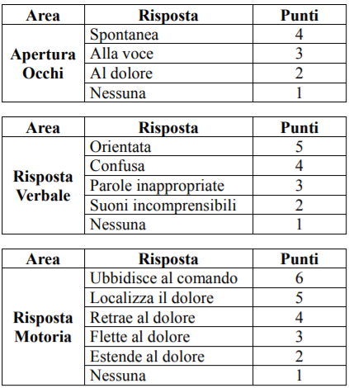
- in caso di “ventilazione meccanica assistita o non invasiva continuativa” è dipendente da ventilazione meccanica assistita o non invasiva continuativa 24 ore al giorno 7 giorni su 7;

- in caso si “grave o gravissimo stato di demenza” (tra cui morbo di Alzheimer) ha ottenuto un punteggio sulla scala CLINICAL DEMENTIA RATING SCALE (CDRS) pari a ___________;
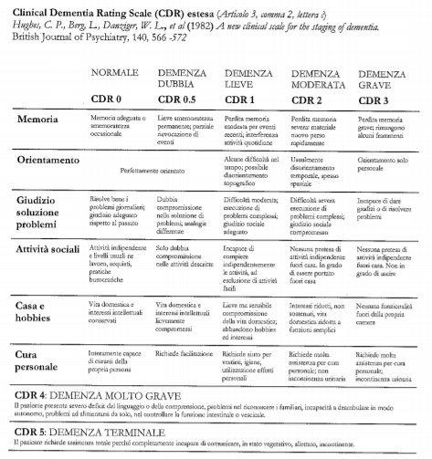

- in caso di “lesioni spinali fra C0 e C5, di qualsiasi natura” ha ottenuti un punteggio nella scala ASIA Impairment Scale (AIS) pari a _______;
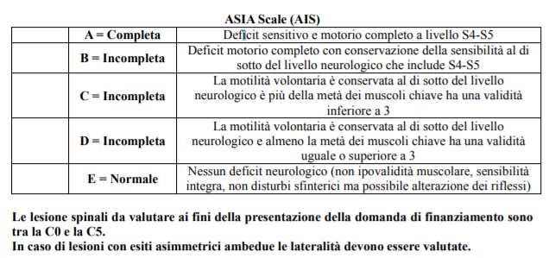

- in caso di “gravissima compromissione motoria da patologia neurologica o muscolare” ha ottenuto un risultato nella scala Medical Research Council (MRC), pari a ___________
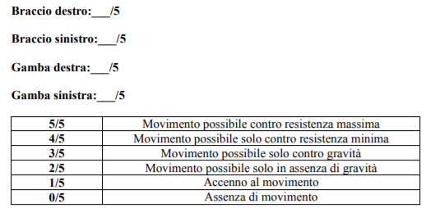

o con punteggio alla Expanded Disability Status Scale ( EDSS) pari a ___________;

- in caso di “deprivazione sensoriale complessa” ha una compresenza di minorazione visiva ed ipoacusia secondo la seguente valutazione:
Residuo visivo occhio destro: ____/20
Residuo visivo occhio sinistro: ____/20
Residuo perimetrico binoculare: _____%
Orecchio destro: _____ decibel htl media fra le frequenze 500,1000,2000 hertz
Orecchio sinistro: _____ decibel htl media fra le frequenze 500,1000,2000 hertz;

- in caso di “condizione di spettro autistico” presenta una disabilità comportamentale dello spettro autistico ascritta al livello __________ del DSM-5;

- in caso di “diagnosi di Ritardo Mentale Grave o Profondo” ha ottenuto un punteggio QI pari a _____________ ed un punteggio sulla scala Level of Activity in Profound/Severe Mental Retardation (LAPMER) pari a __________
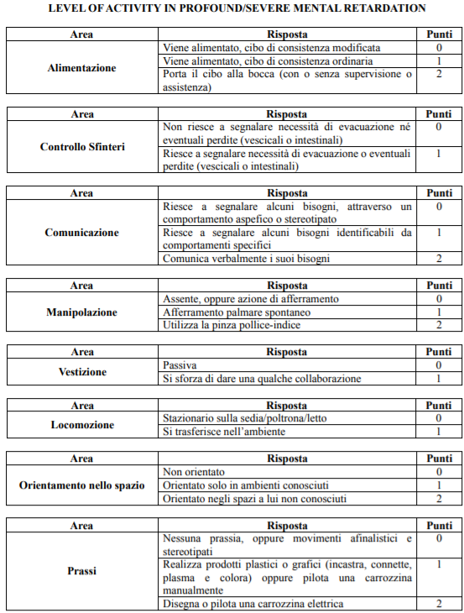

Si rilascia su richiesta dell’interessato e per gli usi consentiti dalla legge.
_________________,il____________

(Timbro e firma del medico certificatore)
_________________________________

